关于2018级新生《大学计算机基础》和 《Office软件应用》申请免修的通知

各学部：
2018级新生《大学计算机基础》和《Office软件应用》课程申请免修报名时间为2018年9月26日—2018年9月27日；请学部教务办在2018年9月28日前将免修考试报名名单电子版（格式见附件2）及纸质版交至教务处A101。
根据《大学生计算机基础》和《Office软件应用》教学大纲，本次考试主要内容：计算机基础知识、Windows 7操作系统、文字处理软件 Word2010、电子表格软件Excel2010、演示文稿制作Powerpoint2010及计算机网络共五部分内容。
考试方式：机试，时长为60分钟。
考试时间：2018年9月30日中午13∶00--14∶00，
考试地点：工程实训楼A503-1、A503-2。
免修申请流程流程如下：
第一步：学生本人申请免修，填写《文华学院课程免修申请表》， 学部教务办需汇总申请免修学生的名单，将汇总表附件2纸质版和电子版交至教务处，同时将学生填写的《文华学院免修申请表》一并交至教务处；
第二步：教务处汇总全院申请免修的学生名单，提交给组织考试的信息学部；
第三步：学生参加免修考试，考试结束后，信息学部将考试成绩纸质版签字盖章后连同电子版一并提交给教务处；
第四步：教务处将免修名单（纸质版）发给各学部教务办，各学部负责告知学生本人，要求学生确认是否免修该门课程并签字；
第五步：各学部教务办将确认免修的学生名单（纸质版）返给教务处，该门课程成绩据实记载，由教务处导入教务管理系统。

附件：1．《文华学院课程免修申请表》
2．2018级新生《大学计算机基础》免修考试汇总表
3．考试须知

教 务 处
2018年9月25日
附件1：
文华学院学生课程免修申请表
学 号 |  | 姓 名 |  | 年 级
学 部 |  | 专 业 |  | 层 次
课程名称 |  |  | 学年学期
免修原因：
学部意见：

签字（盖章）： 年 月 日
教务处意见：

签字（盖章）： 年 月 日
注：1．本表由学生由学生本人填写；
2．本表在教务处备案。
附件2：
文华学院2018级新生《大学计算机基础》免修考试汇总表
序号 | 学号 | 姓名 | 专业 | 专业班级 | 备注
1

附件3：
考试须知
- 请考生至少提前10分钟进入考场
- 开机选择Win7操作系统进入（如图1所示）
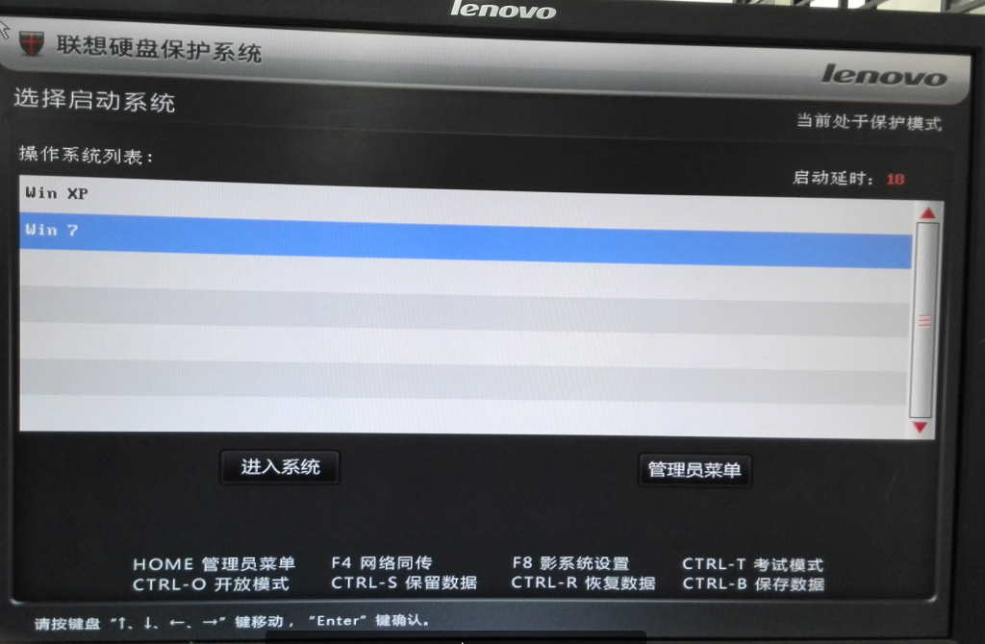
图1 操作系统的选择
- 开机后按下面步骤执行：
（1）双击桌面上的“考试系统”图标，即进入考试登录界面（如图2所示）。
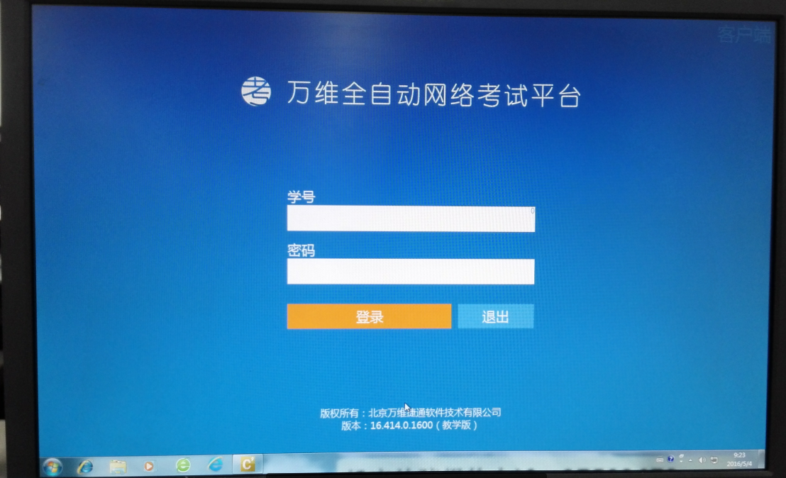
图2考试系统登录界面
（备注：登录密码与学生学号相同）
（2）登录成功后，选择“考试”选项，依照系统提示进行操作即可。
（3）考试完成后，点击“交卷”按钮，并输入交卷密码后，看到“交卷成功”的提示信息后方可离开考场。

